2016中考王基础知识梳理：第四章 多彩的光（第1课时 光现象）（遵义）
第一课时 光现象

遵义五年中考命题规律

年份 | 题型 | 题号 | 考查点及如何考查 | 分值总分
2015 | 实验题 | 34 | 探究“平面镜成像特点”的实验：利用“替代法”在玻璃板后面确定像的位置和改变物体到玻璃板的距离，确定像的大小是否变化与像到玻璃板的距离 | 6分
2014
选择题 | 6 | 光的折射现象：海市蜃楼 | 3分
作图题 | 14 | 平面镜成像作图：用对称法作物体AB在平面镜中所成的像 | 2分

2013,
选择题,23,光的直线传播：夜间行车合理判断灯光照射情况,3分
作图题,31(2),光的反射光路图：已知入射光线作反射光线光路图,2分
2011,
选择题,21,光的折射现象：从水面上看水中物体的像比物体位置高,3分
作图题,31(2),光的折射作图：已知一束从水中斜射入空气中的入射光线、作反射光线和折射光线光路图,2分 分析上表可知：遵义五年中考中对光现象的考查主要是以光的折射形式出现，其中光的折射现象考查2次。光的反射和光的折射作图各1次，平面镜成像作图1次，探究“平面镜成像特点”实验1次。但对凸面镜和凹面镜的知识未考查，其中2012年的中考没有光现象知识的出现。

遵义五年中考真题演练

 光现象
1．(2011遵义中考21题3分)下列属于光折射的是( )
A．通过潜望镜观察海面上的船只
B．观察树木在水中的倒影
C．在路灯下出现人的影子
D．从水面上看水中物体的像比物体位置高
2．(2014遵义中考6题3分)下列事例及现象中，由光的折射产生的是( )
A．小孔成像实验
B．海市蜃楼
C．在公路的急转弯处安装的“拐弯镜”能帮助司机提前知道弯道前方的情况
D．城市里的一些高楼采用玻璃幕墙进行室外装潢，造成了一定程度的“光污染”
3．(2013遵义中考23题3分)现在，轿车已进入寻常百姓家，设想你是一位驾驶员，在夜间行车时不但需要前车灯有良好的照明，还要会合理判断灯光的照射情况，若前方出现弯道时，灯光照射路面的情况是( )
A．照射情况不变 B．灯光由路中移到路侧
C．灯光离开路面 D．照射距离变短
 光路图
4．[2013遵义中考31题(2)2分]如图所示，平面镜与水平面的夹角为30°，一束与水平面平行的光线入射到平面镜上，请画出对应的反射光线，并标出相应的反射角及度数。
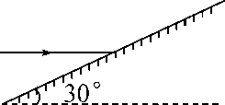,(第4题图)) 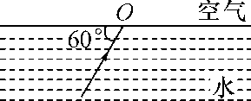,(第5题图))
5．[2015遵义中考31题(2)2分]如图所示，是一束从水中斜射入空气中的光线，请在图中画出它的反射光线和大致的折射光线方向；并标出折射角α。
6．(2014遵义中考14题节选3分)小芸家在装修房子时，为了美观，在客厅的天花板上安装了一块平面镜，如图所示，请在图中画出物体AB在平面镜中所成的像。
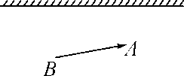,(第6题图)) 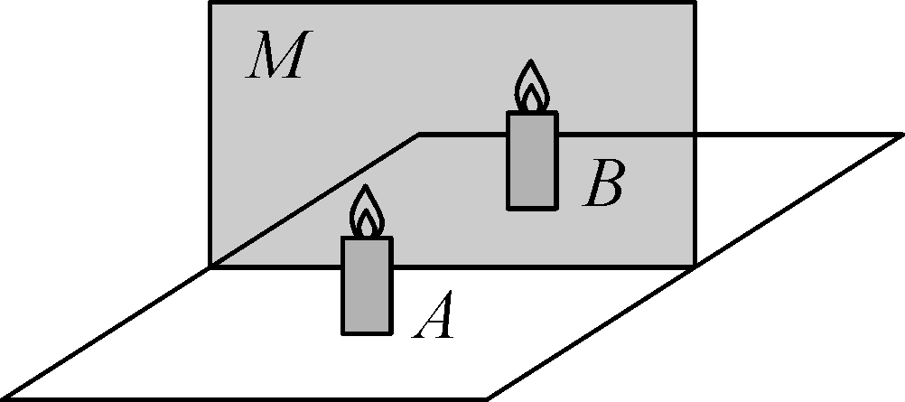,(第7题图))
 探究“平面镜成像特点”实验
7．(2015遵义中考34题6分)小明在做探究“平面镜成像特点”的实验时，将玻璃板M竖直放在水平桌面上，取两支相同的蜡烛A和B，将蜡烛A放置于玻璃板前固定并点燃。如图所示：
(1)在蜡烛A所在的一侧透过玻璃板观察到另一侧蜡烛A的像，并移动玻璃板后面的蜡烛B，使它与蜡烛A所成像重合，看上去蜡烛B也被点燃，以此可以确定蜡烛A所成像的位置。他主要采用的研究方法是________(选填“控制变量”、“替代”或“理想模型”)法。
(2)小明在蜡烛B处做好标记号，测得B到A的距离为10cm，再移出蜡烛B，将玻璃板平移到B位置，此时所成像与前一次成像的大小比较将________(选填“变大”、“变小”或“不变”)。第二次所成像到蜡烛A的距离为________cm。

中考考点清单

 光的直线传播
条件 | 在______________中
规律 | 光在____________中是沿直线传播的
验证方法 | 让光在烟雾中通过
实例 | 影、日食、月食、小孔成像
易错点
提示
光能在真空中传播，光在不同介质中传播的速度不相同
小孔成的像是倒立的实像，像的形状是针对物体而言的，小孔成像的形状与小孔的形状无关
【知识归纳】发光物体是光源，描述路径有光线。
直线传播有条件，同种介质需均匀。
影子、小孔、日月食，还有激光能准直。

 光的反射
1．光的反射规律
典型图例 | 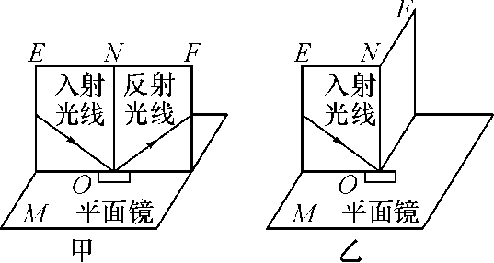
反射规律 | 三线________、两线________，两角________。
2.镜面反射和漫反射
 | 镜面反射 | 漫反射
图形 | 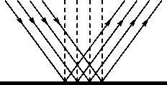 | 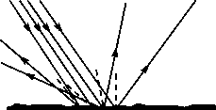
定义 | 一束平行光投射到光滑的物体表面时，其反射光线仍然是________的 | 一束平行光投射到粗糙不平的物体表面时，其反射光线不再________，而是射向________________________________________________________________________
反射面 | 光滑 | 粗糙
作用 | 改变光的传播方向 | 从各个方向看到自身不发光的物体
举例 | 黑板反光、光污染 | 银幕布粗糙不平
相同点 | 都遵循光的____________
 平面镜成像(高频考点)
1．平面镜成像
平面镜作用 | 成像和改变光线传播方向
原理 | ______________
特点
像与物体的大小________
像与物到镜面的距离________
像与物连线与镜面________
成的是________像

2.凸面镜和凹面镜
 | 凸面镜 | 凹面镜
特点 | 对光有________作用，起到扩大视野的作用 | 对光有________作用，起到会聚光能的作用
应用 | 汽车后视镜，路口的反光镜 | 太阳灶，汽车前灯的反光装置
 光的折射(高频考点)
光的折射规律
光线射
入方式
光线斜射
光从空气进  入水中或其  他透明介质 | 光从水或其  他透明介质  进入空气中
,光线垂
直入射
光路图,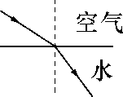,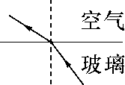,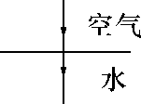
“三线”
位置
关系,①入射光线、法线、折射光线共面 ②入射光线、折射光线分居法线两侧,入射光线、法线、折射光线三线合一
“两角”
大小
关系,折射角小于入射角,折射角大于入射角,入射角等于0°
折射角等于0°
光线射
入方式
光线斜射
光从空气进  入水中或其  他透明介质 | 光从水或其  他透明介质  进入空气中
,光线垂
直入射
角的
变化,折射角随入射角的增大而增大(减小而减小)

 光的色散
1．判断光的色散现象的方法
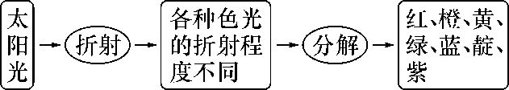
2．物体的颜色
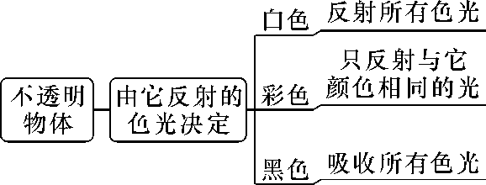
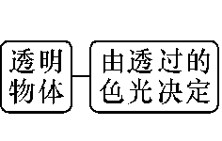

中考重难点突破

 光现象辨识与解释
【例1】(2014丹东中考)下列图片中的物理现象与所对应的物理知识相符的是( )
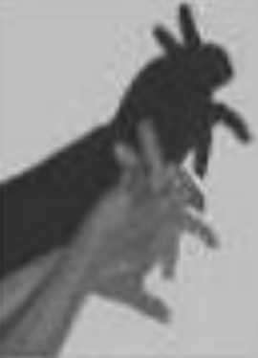,) 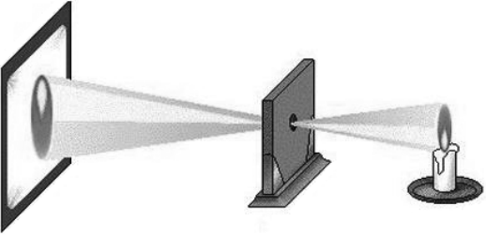,)
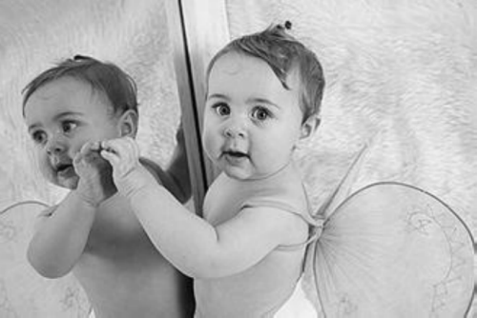,) 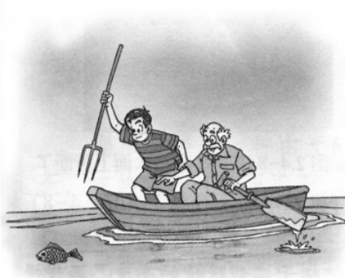,)
【解析】手影游戏是光沿直线传播形成的，不是光的色散，所以A选项错误；小孔成像是光沿直线传播形成的，不是光的折射，所以B选项错误；照镜子是光的反射形成的，所以C选项正确；鱼在哪里是光的折射形成的，而不是光沿直线传播形成的，所以D选项错误。
【答案】C
【方法指导】依据图片中的物理现象确定所对应的光现象。

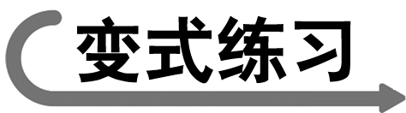1.(2014黄冈中考)下列光现象与其成因对应正确的是( )
A．水中倒影——光的折射
B．雨后彩虹——光的反射
C．形影不离——光的直线传播
D．海市蜃楼——光的色散
2．(2014黔东南中考)如图所示的四种现象中，属于光的折射现象的是( )
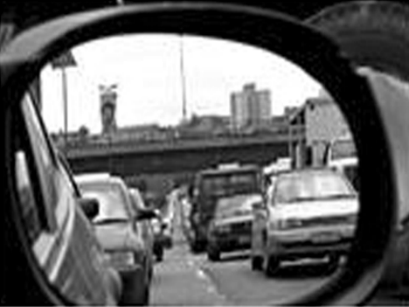,) 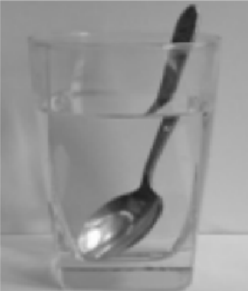,)
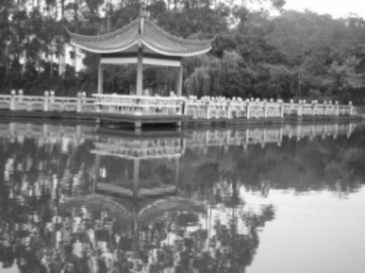,) 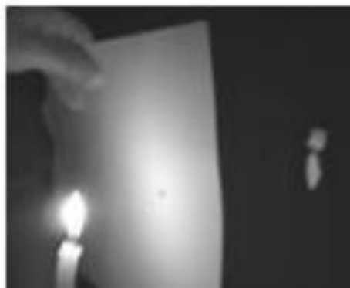,)
 平面镜成像特点及应用
【例2】如图所示是检查视力时平面镜、被测者和视力表的位置关系图。若平面镜距视力表3m远，该视力表要求被测者在5m远处，则人应坐在离视力表________m远处，如果被测者离镜子近一些，则镜中视力表的像________(选填“变大”、“变小”或“不变”)。
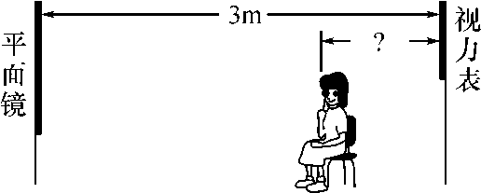
【解析】(1)视力表距离平面镜3m，根据平面镜成像特点，视力表的像到平面镜的距离是3m，视力表和视力表的像之间的距离是6m，检查视力时眼睛离视力表的像距离是5m，所以人站在平面镜和视力表之间，视力表在人身后1m。(2)由平面镜成像特点可知，当人逐渐走近平面镜时，人在平面镜中成的像不变。
【答案】1；不变
【方法指导】检查视力时眼睛离视力表的像距离是5m，平面镜总是使物体成一个正立等大的虚像，像的大小与人到平面镜的距离无关。

3.(2014邵阳中考)今年“六·一”儿童节，“心得乐”面对面爱心捐助活动在我市城南公园举行，杨杨收到了爱心人士捐赠的新衣服，当杨杨穿着新衣服走近穿衣镜时，他在穿衣镜中的像将( )
A．逐渐变大 B．逐渐变小
C．大小不变 D．远离穿衣镜
 光现象作图
【例3】(2014内江中考)如图，光线AO由空气进入水中，画出反射光线和折射光线。

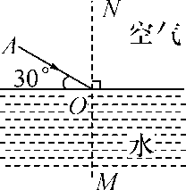,(例3题图)) 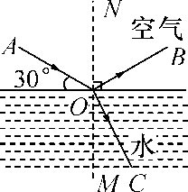,(例3题答图))
【解析】过入射点O作垂直于界面的法线，根据入射角等于反射角画出反射光线；根据折射角小于入射角画出折射光线。
【答案】如右上图所示。
【方法指导】依据光的反射规律：反射角等于入射角作反射光线；依据光的折射规律：光从空气斜射入水中时，折射角小于入射角作折射光线。

4.(2014武汉中考)如图所示，MN表示置于山顶的一块平面镜，B点表示广场上被照亮的某一位置。一束太阳光经平面镜上的O点反射后到达B点，请在图中画出该入射光线(保留作图痕迹)。
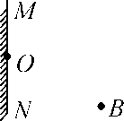
5．(2015抚顺中考)如图所示，B点为海岸上一棵椰子树的顶点，请画出人在水下A点看到B点的光路图，并大致确定B点的像的位置B′。
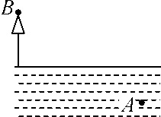

中考实验突破

 探究平面镜成像的特点
【例】(2014南宁中考)如图是“探究平面镜成像特点”的实验装置。
(1)实验器材有：带底座的玻璃板、白纸、笔、火柴、光屏各一，两支外形相同的蜡烛A和B。还缺少的器材是________。选用玻璃板代替平面镜，主要是为了便于确定像的______。
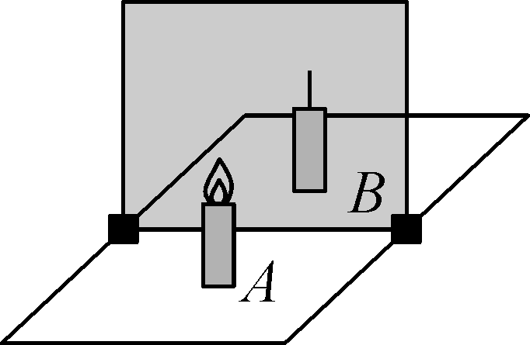

(2)在竖立的玻璃板前点燃蜡烛A，拿未点燃的蜡烛B竖直在玻璃板后面移动，人眼一直在玻璃板的________(选填“前”或“后”)侧观察，直至它与蜡烛A的像完全重合。这种确定像与物大小关系的方法是________(选填“控制变量法”或“等效替代法”)。
(3)移去蜡烛B，在其原来位置上放置一块光屏，光屏上无法呈现蜡烛的像，这说明平面镜成的是________像。
(4)当蜡烛A向玻璃板靠近，蜡烛A的像________(选填“变大”、“不变”或“变小”)。
【答案】(1)刻度尺；位置；(2)前；等效替代法；(3)虚；(4)不变

